SỞ GIÁO DỤC VÀ ĐÀO TẠO TP. HCM ĐỀ THI HỌC KỲ I NĂM HỌC 2014 – 2015
TRƯỜNG TH –THCS –THPT VẠN HẠNH MÔN: VẬT LÝ 10
ĐỀ CHÍNH THỨC Thời gian: 45 phút (Không kể thời gian phát đề)

Câu 1: Phát biểu và viết hệ thức của định luật II Niuton? (1 đ)
Câu 2: Tác dụng một lực 36N vào nột vật có khối lượng 6kg làm vật trượt trên mặt sàn nằm ngang. Hệ số ma sát trượt giữa vật với mặt sàn là 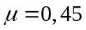. Lấy g=10m/s².
- Tính gia tốc của vật? Tính quãng đường mà vật đi được kể từ lúc bắt đầu chuyển động cho đến khi đạt được tốc độ 6m/s. (1,5 đ)
- Khi vật có vận tốc 6m/s thì thôi tác dụng lực, vật chuyển động lên trên một mặt phẳng nghiêng 30⁰ so với mặt phẳng nằm ngang. Tính độ cao cực đại mà vật đạt được? (1,5 đ)
Câu 3:Hai xe tải có khối lượng lần lượt là 500kg và 3,5 tấn ở cách nhau 1,5km. Tính độ lớn lực hấp dẫn giữa hai xe? Cho G= 6,67.10⁻¹¹Nm²/kg² ( 2 đ)
Câu 4:Một lò xo treo thẳng đứng, treo vào đầu tự do của lò xo một vật có khối lượng m₁= 400g , lò xo dài 30cm. Nếu treo thêm một vật có khối lượng m₂=m₁ thì lò xo dài 34cm. Tìm chiều dài ban đầu và độ cứng của lò xo, cho g=10m/s². (2 đ)
Câu 5: ( 2 đ) Từ độ cao 80m so với mặt đất, một vật được ném ngang với vận tốc ban đầu là 20m/s. Cho g= 10m/s².
- Xác định tầm bay xa của vật?
- Xác định vận tốc của vật lúc chạm đất?

ĐÁP ÁN:
- Định luật II Niuton: gia tốc của một vật cùng hướng với lực tác dụng lên vật. Độ lớn của gia tốc tỉ lệ thuận với độ lớn của lực và tỉ lệ nghịch với khối của lượng của vật.(0,5 đ)
Hệ thức: 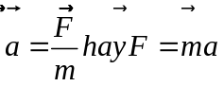.(0,5đ)


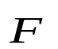
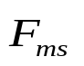
- a) Vật chịu tác dụng của các lực: trọng lực , phản lực , lực kéo 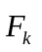, lực ma sát 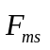 (0,25đ)
O
y
x
Áp dụng định luật II Newton:
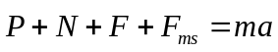 (0,5đ)
Chiếu lên Ox: 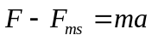 (1)
Chiếu lên Oy: N – P = 0 (2)
(2) 
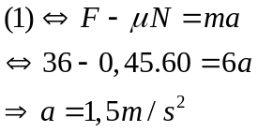 (0,5đ)
Quãng đường mà xe đi được: (0,25đ)
b) Vật trượt lên mặt phẳng nghiêng.
Chọn chiều dương cùng chiều chuyển động của vật.
Áp dụng định luật II Newton:
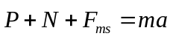
Chiếu lên Oy:
Chiếu lên Ox: (0,5đ)
Quãng đường mà vật đi được trên mp nghiêng: (0,5đ)
Độ cao lớn nhất mà vật đạt được: (0,5đ)
- 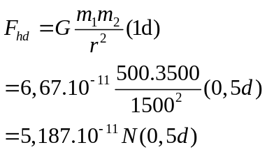Độ lớn của lực hấp dẫn giữa hai xe:

- Khi vật cân bằng 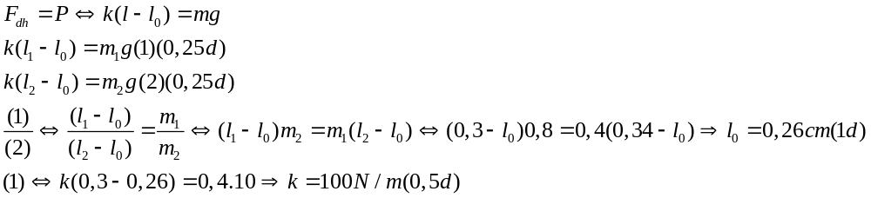
Khi treo vật m₁:
- a) Tầm bay xa của vật: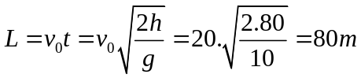 (0,75đ)
b) Vận tốc của vật lúc chạm đất: (0,75đ)

-----HẾT-----

